建筑门窗委托合同单
委托编号：
委托单位 |  |  |  | 工程名称
建设单位 |  |  |  | 监督注册号
监理单位 |  |  |  | 见证人及见证号
施工单位 |  |  |  | 取样人和取样号
工程地址 |  |  |  | 建筑面积
联系电话 |  |  |  | 商标
样品名称 |  |  |  | 样品数量
样品编号（由检测单位填写） |  |  |  | 生产厂家
样品状态 |  |  |  | 规格尺寸，mm
窗框材料 |  |  |  | 开启方式
玻璃镶嵌材料 |  |  |  | 开启缝密封材料
玻璃品种（颜色） |  |  |  | 玻璃构造
出厂时间 |  |  |  | 出厂批号
来样方式 | £客户自行送样 £工程现场接样 £委托抽样检测 £委托现场检测 £其他
已检样品处理 | £委托方自行取回（请于取回报告后15个工作日内取回样品，逾期按放弃取回处理）  £委托检测单位处理
检测类别 | £工程检测（提供工程设计要求） £定级检测 £现场检测
技术要求 | 抗风压 级、气密性 级、水密性 级、传热系数（K值）≤
要求检测项目 | £气密性 £水密性 £抗风压 £传热系数 £其他
检测依据 | £ GB/T 8478-2020 《铝合金门窗》  £ GB/T 28887-2012 《建筑用塑料窗》  £ GB/T 7106-2019 《建筑外门窗气密、水密、抗风压性能检测方法》  £ JG/T 211-2007 《建筑外窗气密、水密、抗风压性能现场检测方法》  £ GB/T 8484-2020 《建筑外门窗保温性能分级及检测方法》  £ 其它
见证员（签字）：  建设（监理）单位（盖章）：  日 期： |  | 取样员（签字）：  施工单位（盖章）：  日 期： | 委托经办人（签字）：  委托单位（盖章）：  日 期： |  |  | 检测单位经办人（签字）：  检测单位（盖章）：  日 期：
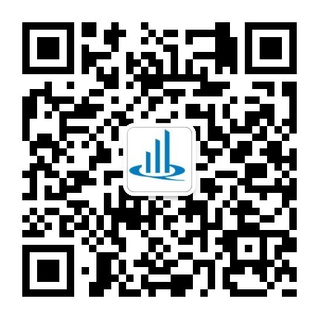
- 样品信息由委托方填写并对其真实性负责，见证取样培训合格证号必须填写并由本人签字；
扫一扫报告进度查询
- 本中心对客户相关的机密、信息和所有权实施严格的保护和保密措施，除非法律禁止；
- 本委托合同单一经双方经办人签字确认即具有法律效力；委托方应当对保密信息谨慎、妥善持有，未经本中心书面许可，不
得向任何第三方以任何直接或间接的方式（包括但不限于提供或销售包含或涉及保密信息的产品或资料）透露或提供保密信息；
4、本委托合同单一式三份，其中检测机构一份，建设（监理）单位一份，委托单位一份（归入档案）；
5、检测单位地址：无锡市新辉环路8号（中心本部）、扬名高新技术产业园B区80号（扬名检测部）、梁溪区惠钱路73号（山北检测部）；
6、联系电话：0510-85817607、88156786、88157877（中心本部）、85808471（扬名检测部）、82612863（山北检测部）；
7、如需提供邮寄服务请及时与收样人员沟通，检测单位代办邮寄、托运的样品和特快专递的报告，其代办费用由委托方承担。

